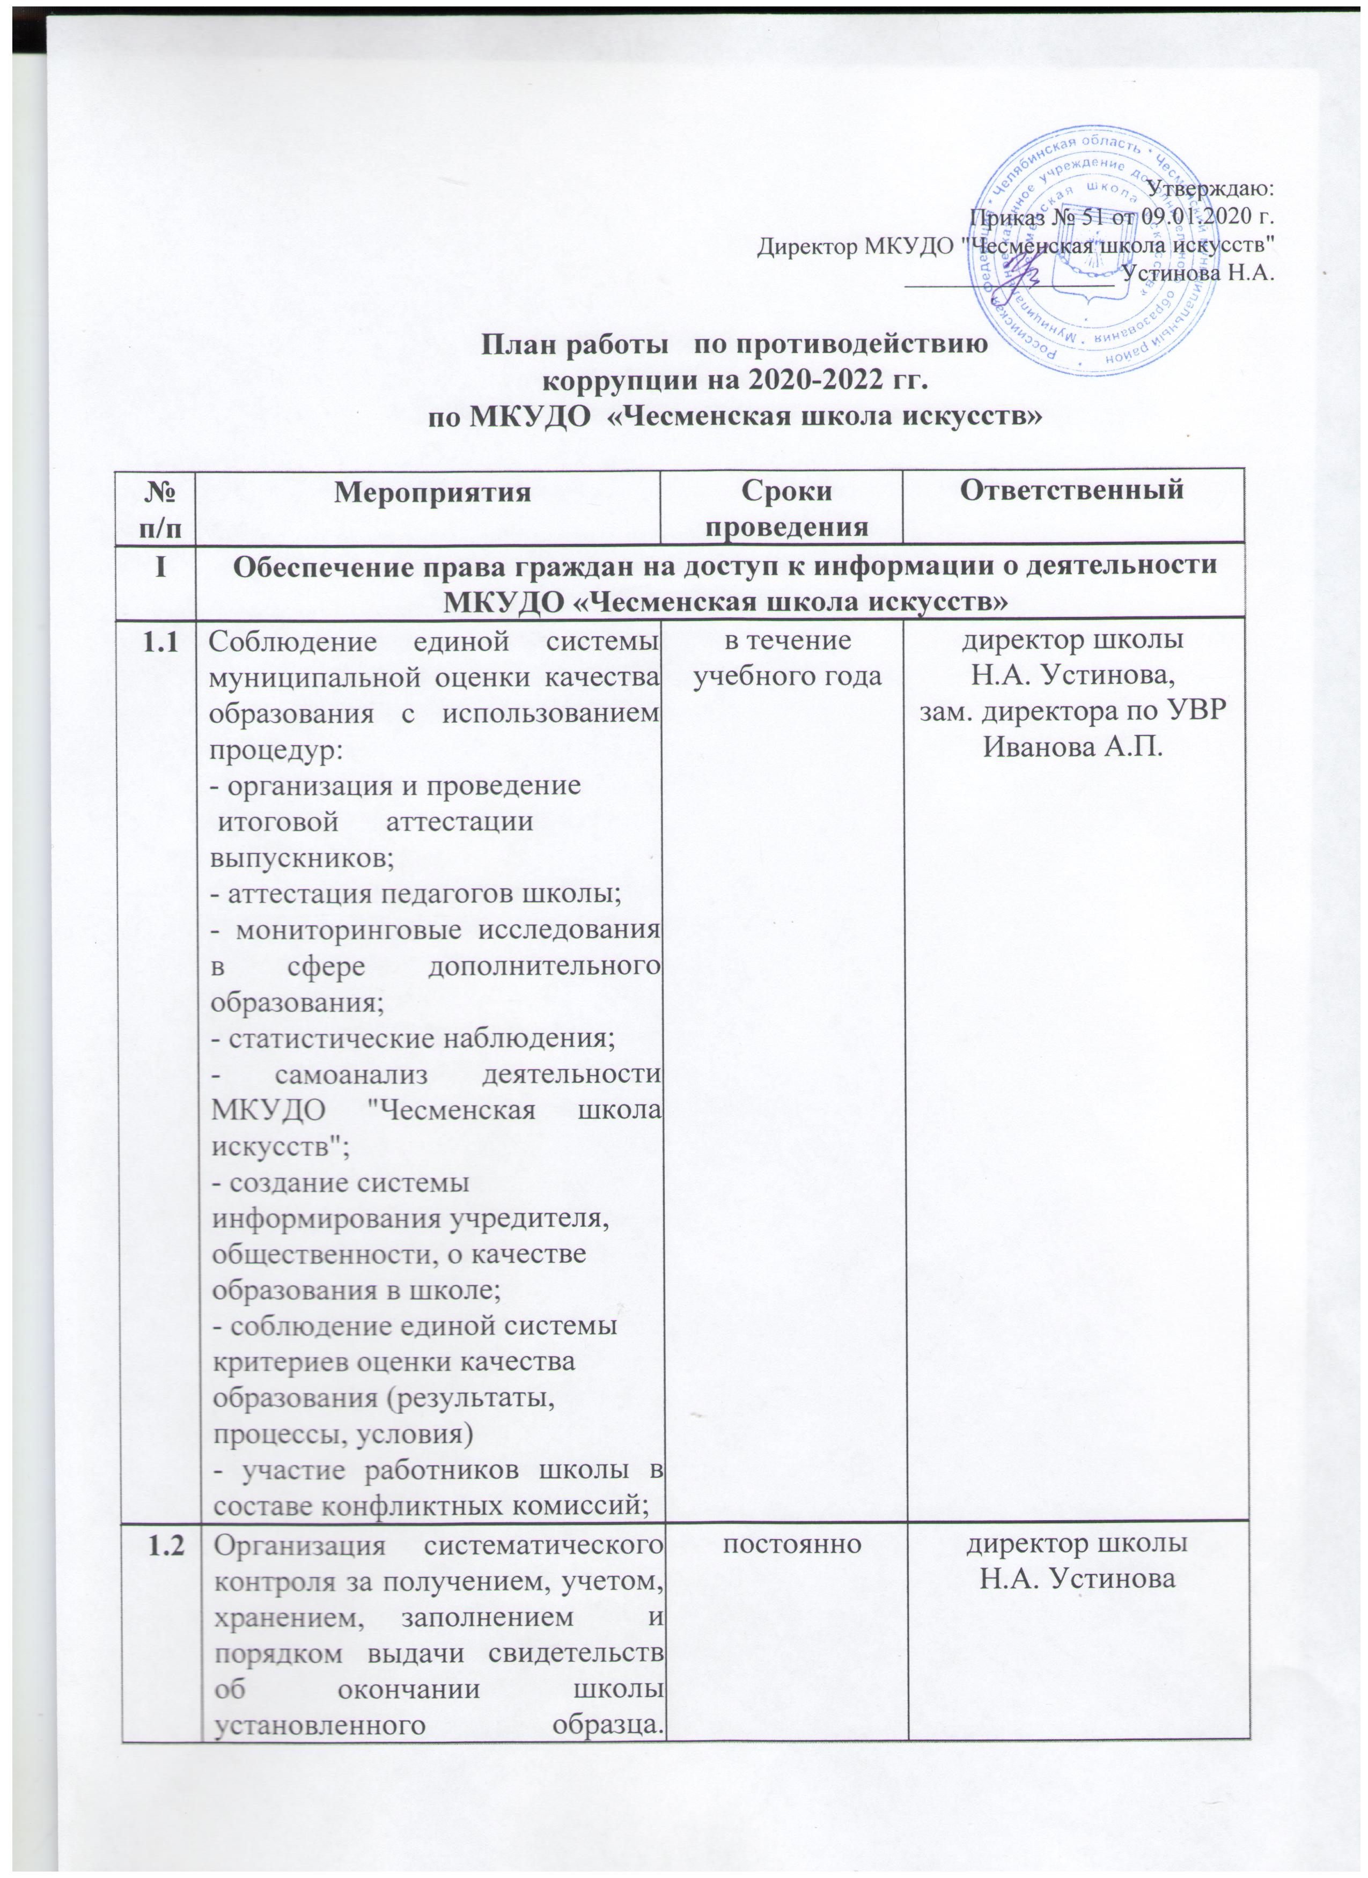

Утверждаю:

Приказ № 51 от 09.01.2020 г.

Директор МКУДО "Чесменская школа искусств"

_________________ Устинова Н.А.

**План работы по противодействию**

**коррупции на 2020-2022 гг.**

**по МКУДО «Чесменская школа искусств»**

|  |  |  |  |
| --- | --- | --- | --- |
| **№ п/п** | **Мероприятия** | **Сроки проведения** | **Ответственный** |
| **I** | **Обеспечение права граждан на доступ к информации о деятельности МКУДО «Чесменская школа искусств»** | | |
| **1.1** | Соблюдение единой системы муниципальной оценки качества образования с использованием процедур:  - организация и проведение  итоговой аттестации  выпускников;  - аттестация педагогов школы;  - мониторинговые исследования в сфере дополнительного образования;  - статистические наблюдения;  - самоанализ деятельности МКУДО "Чесменская школа искусств";  - создание системы информирования учредителя, общественности, о качестве образования в школе;  - соблюдение единой системы критериев оценки качества образования (результаты, процессы, условия)  - участие работников школы в составе конфликтных комиссий; | в течение учебного года | директор школы  Н.А. Устинова,  зам. директора по УВР Иванова А.П. |
| **1.2** | Организация систематического контроля за получением, учетом, хранением, заполнением и порядком выдачи свидетельств об окончании школы установленного образца. Определение ответственности должностных лиц. | постоянно | директор школы  Н.А. Устинова |
| **1.3** | Усиление контроля за осуществлением набора в первый класс. | Июнь, август | Зам. директора по УВР  А.П. Иванова |
| **1.4** | Постоянное информирование граждан о возможности получения дополнительного образования | постоянно | директор школы  Н.А. Устинова |
| **1.5** | Организация систематического контроля за выполнением законодательства о противодействии коррупции в школе при организации работы по вопросам охраны труда | постоянно | директор школы  Н.А. Устинова |
| **1.6** | Обеспечение соблюдений правил приема, перевода и отчисления обучающихся из МКУДО "Чесменская школа искусств" | постоянно | директор школы  Н.А. Устинова,  зам. директора по УВР Иванова А.П. |
| II | **Обеспечение открытости деятельности образовательного учреждения** | | |
| 2.1 | Проведение Дней открытых дверей в школе.  Ознакомление родителей с условиями поступления в школу и обучения в ней. | сентябрь  апрель | директор школы  Н.А. Устинова,  зам. директора по УВР Иванова А.П. |
| 2.2 | Модернизация нормативно-правовой базы деятельности школы, в том числе в целях совершенствования единых требований к обучающимся, законным представителям и работникам ОУ | постоянно | директор школы  Н.А. Устинова |
| 2.3 | Своевременное информирование посредством размещения информации на сайте школы, выпусков печатной продукции о проводимых мероприятиях и других важных событиях в жизни школы | в течение года | директор школы  Н.А. Устинова,  зам. директора по УВР Иванова А.П. |
| 2.4 | Усиление персональной ответственности работников школы за неправомерное принятие решения в рамках своих полномочий. | постоянно | педагогический коллектив |
| 2.5 | Рассмотрение вопросов исполнения законодательства о борьбе с коррупцией на совещаниях при директоре, педагогических советах | в течение года | директор школы  Н.А. Устинова |
| 2.6 | Привлечение к дисциплинарной ответственности работников школы, не принимающих должных мер по обеспечению исполнения антикоррупционного законодательства. | по факту | директор школы  Н.А. Устинова |
| III | **Работа с педагогами** | | |
| 3.1 | Корректировка планов мероприятий по формированию антикоррупционного мировоззрения . | январь | преподаватели |
| 3.2 | Размещение на сайте ОУ правовых актов антикоррупционного содержания | постоянно | директор школы  Н.А. Устинова,  зам. директора по УВР Иванова А.П. |
| 3.3 | Встречи педагогического коллектива с представителями правоохранительных органов | В течение года | директор школы  Н.А. Устинова |
| IV | **Работа с родителями** | | |
| 4.1 | Размещение на сайте ОУ правовых актов антикоррупционного содержания | в течение года | директор школы  Н.А. Устинова,  зам. директора по УВР Иванова А.П. |
| 4.2 | Годовой отчёт о финансово-административной деятельности школы за истекший год | сентябрь | директор школы  Н.А. Устинова |
| 4.3 | День открытых дверей школы | сентябрь  апрель | директор школы  Н.А. Устинова,  зам. директора по УВР Иванова А.П. |
| 4.4 | Привлечение родительской общественности и учащихся для участия в работе жюри школьных конкурсов и академических концертов. | В течение года  по мере проведения мероприятий | родительский комитет |